考务系统
使用手册
（教职工/教学单位/教务）
2020-11-25
广州南方学院信息化建设中心
目 录
1. 概述 3
2. 流程 3
3. 考试管理 3
3.1. 考试安排公布时间设置（教务） 3
3.2. 考试课程管理（教务/教学单位） 4
3.3. 取消考试资格申请（教务/教学单位/教职工） 4
3.4. 考生考试资格审核（教务/教学单位） 5
4. 考试安排 6
4.1. 初始化考试时间（教务） 6
4.2. 初始化监考老师（教务） 7
4.3. 初始化考场（教务） 9
5. 考试安排（教务/教学单位） 10
6. 考试查询统计 18
6.1. 考试情况统计（教学单位/教务） 18
6.2. 删除考试记录查询（教务） 19
6.3. 修改次数统计（教务） 19
7. 缓考使用手册…………………………………………………………………20

概述
考务管理是学校考务管理的重要部分，需要面对大量的学生信息，采用人工处理将浪费大量的人力、物力和时间，且数据的准确性低。因此，为了使考务工作适应信息化的需求，需要使用信息化考务系统来排考。

流程
流程说明：
- 由教务设置考试安排时间；设置好考试课程、考试时间、监考老师、考场等前置信息。
- 学生考试资格管理中，老师/教秘选择学生是否可以参加这次考试，取消学生考试资格的要发起申请；再由教学单位/教务进行审批（只需其中一方审批即可）。
- 由教学单位进行课程考试安排-考试时间、监考老师；再由教务进行分配考场审核。
- 审核通过后的考试安排，在考试安排公布开放时间内，学生可以在教务系统上查看考试安排信息。

考试管理

考试安排公布时间设置（教务）
该功能为教务使用。设置正考/重修公布开始和结束时间、重考/缓考公布开始和结束时间。在开放时间内，学生可以在教务系统（学生端）-考务系统-考务系统-考试信息查询中看到考试安排信息。
操作入口：考务系统-考试管理-考试安排公布时间设置
操作步骤：
分别选择时间，点击【保存】。
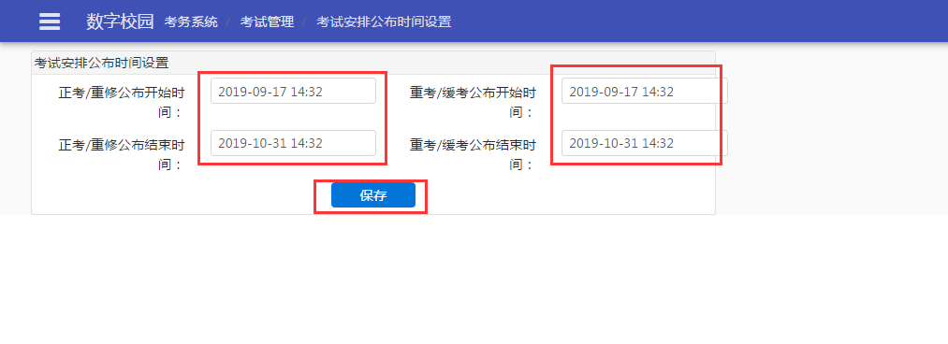

考试课程管理（教务/教学单位）
该功能为教务和教学单位使用。在这里可以设置课程的考核方式：设为考试、设为考查；可以按条件筛选上课课程信息。教务可以看到全校的课程，教学单位只能看到本开课单位的课程。
操作入口：考务系统-考试管理-考试课程管理
操作步骤：
设置课程考核方式：勾选需要设置的课程，点击【设为考试】或者【设为考查】按钮。
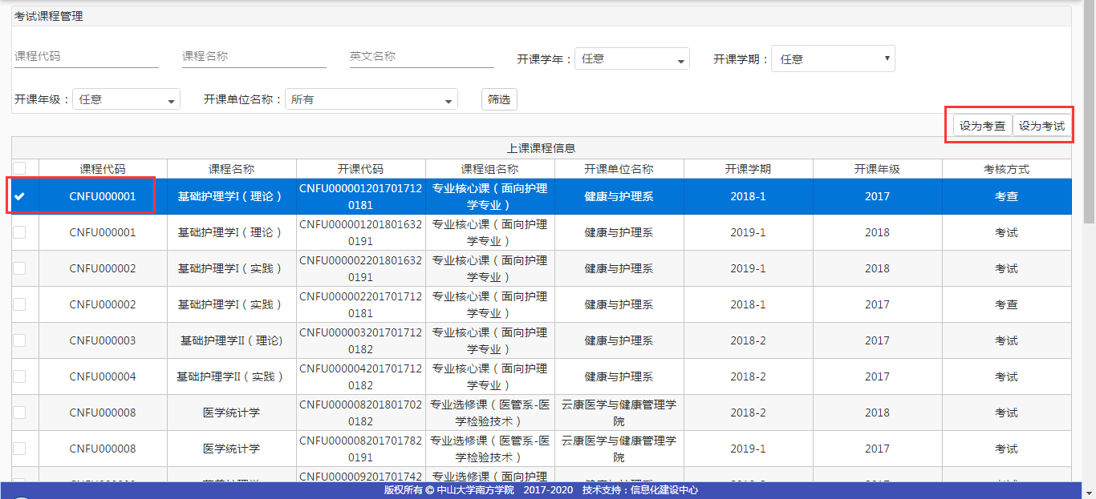
筛选：输入/选择查询条件，点击【筛选】按钮。

取消考试资格申请（教务/教学单位/教职工）
该功能为教务、教学单位、教职工使用。
如果学生在一学期内累计缺课超过某门课程教学时数三分之一或缺交作业超过作业总次数三分之一者，不得参加该课程的考核。教务/教学单位/教职工可以选择学生是否可以参加这次考试。在这里可以申请学生取消考试资格。
操作入口：考务系统-考试管理-取消考试资格申请
操作步骤：点击【查看教学班学生】按钮；找到需要取消考试资格的学生，点击【申请取消考试资格】按钮；填写取消原因，点击【申请取消考试资格】按钮。

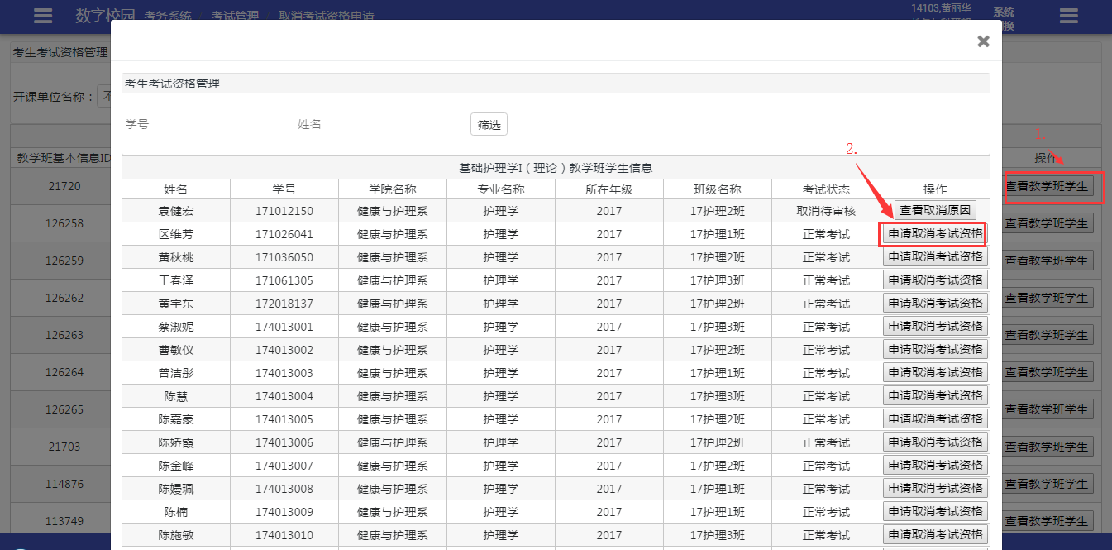
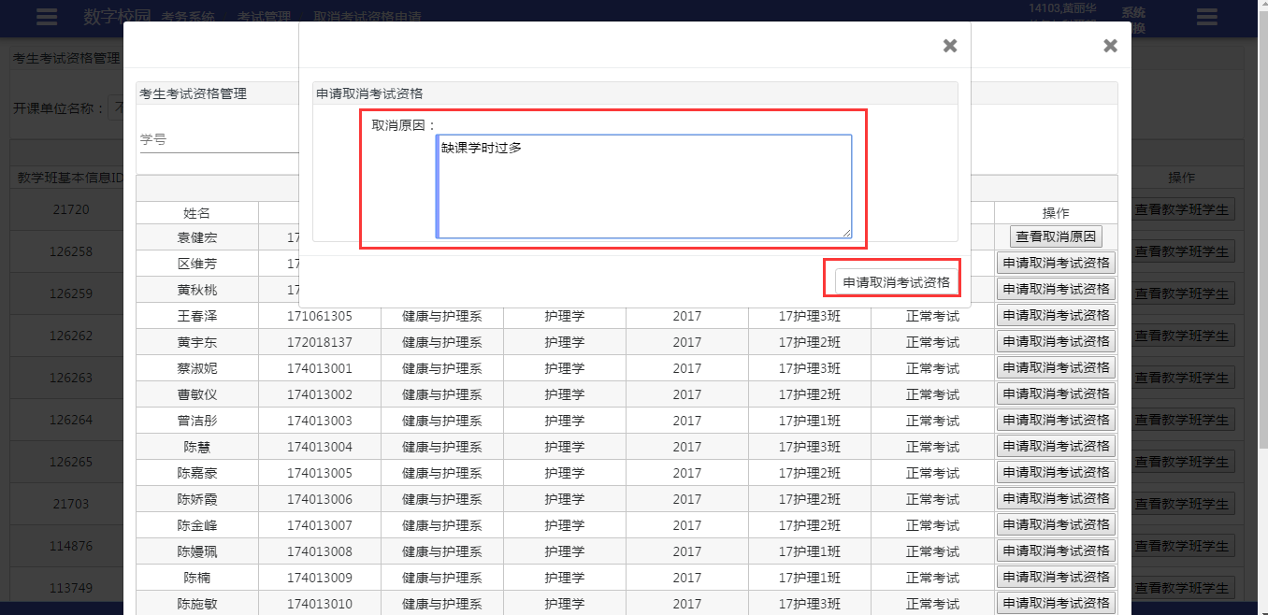

考生考试资格审核（教务/教学单位）
该功能为教务、教学单位使用。在此对提交取消学生考试资格的申请进行审核。
操作入口：考务系统-考试管理-考生考试资格审核
操作步骤：
审核申请：对未审核的申请进行审核。点击【审核申请】，填写意见，点击【审核通过】/【审核不通过】按钮。（取消学生考试资格后，学生不被安排考试，成绩记为0分）
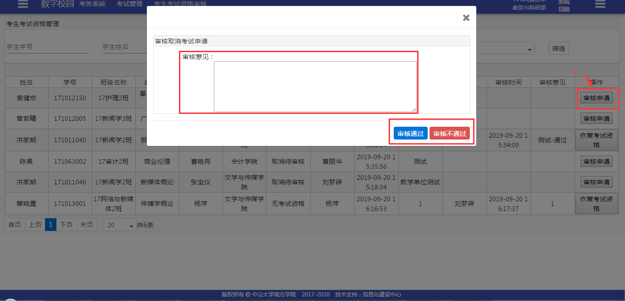
恢复考试资格：对于审核通过、要恢复考试资格的学生，直接点击【恢复考试资格】按钮，点击【是】即可。

考试安排

初始化考试时间（教务）
该功能为教务使用。在此添加和删除考试时间。
操作入口：考务系统-考试安排-初始化考试时间
操作步骤：
添加考试时间：点击【添加】按钮；选择学年学期、日期，设置开始结束时间；点击【添加】按钮。
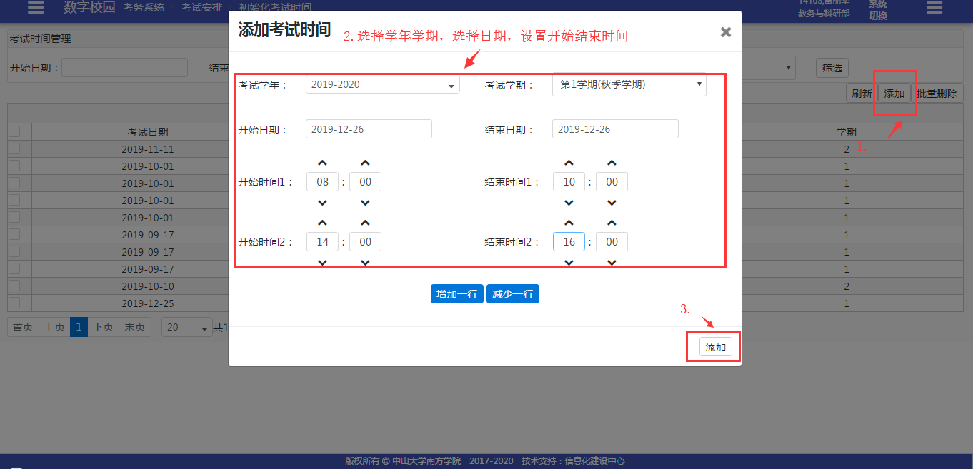
批量删除：选择需要删除的记录，点击【批量删除】按钮。

初始化监考老师（教务）
该功能为教务使用。在此设置/取消监考老师，添加外聘监考老师。
操作入口：考务系统-考试安排-初始化监考老师
操作步骤：
设为/取消监考老师有两种方式：系统上手动设置监考/非监考老师、excel表格批量导入添加删除监考老师。
手动设置监考/非监考老师：
需要把非监考老师变为监考老师的，点击【非监考老师】，选择需要设置的老师，点击【设为监考】按钮。
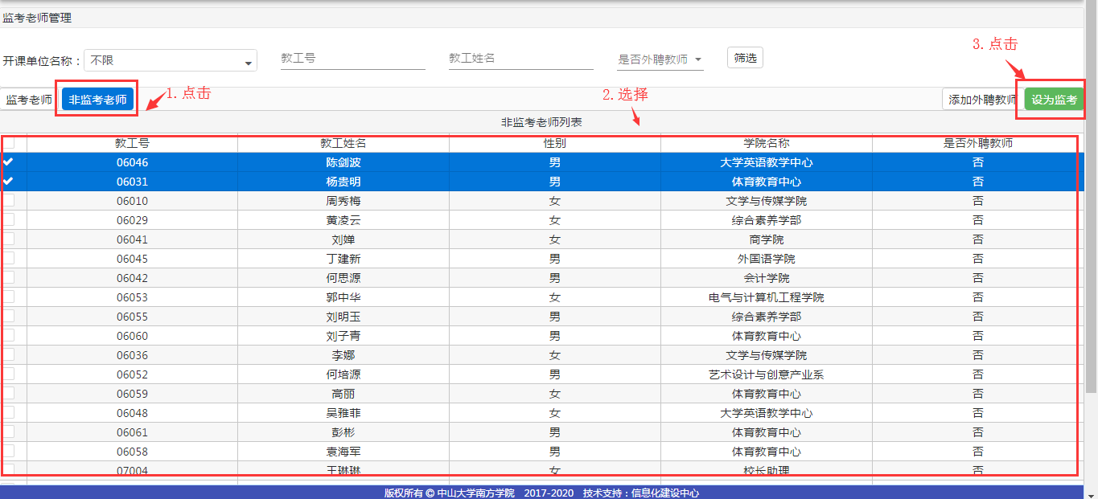
需要把监考老师设置为非监考老师的，点击【监考老师】，选择需要设置的老师，点击【取消监考】按钮。

excel表格导入添加删除监考老师：
在系统上导出老师的名单，按照实际需要修改导出表格的信息，然后点击【导入添加删除监考教师】按钮，点击【选择文件】，选择要上传的文件，点击【导入】。
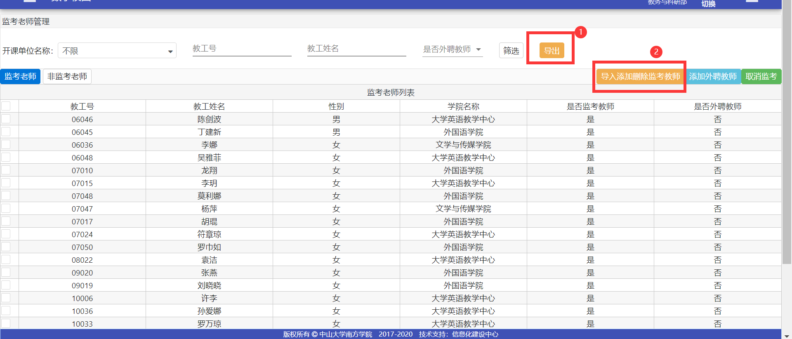
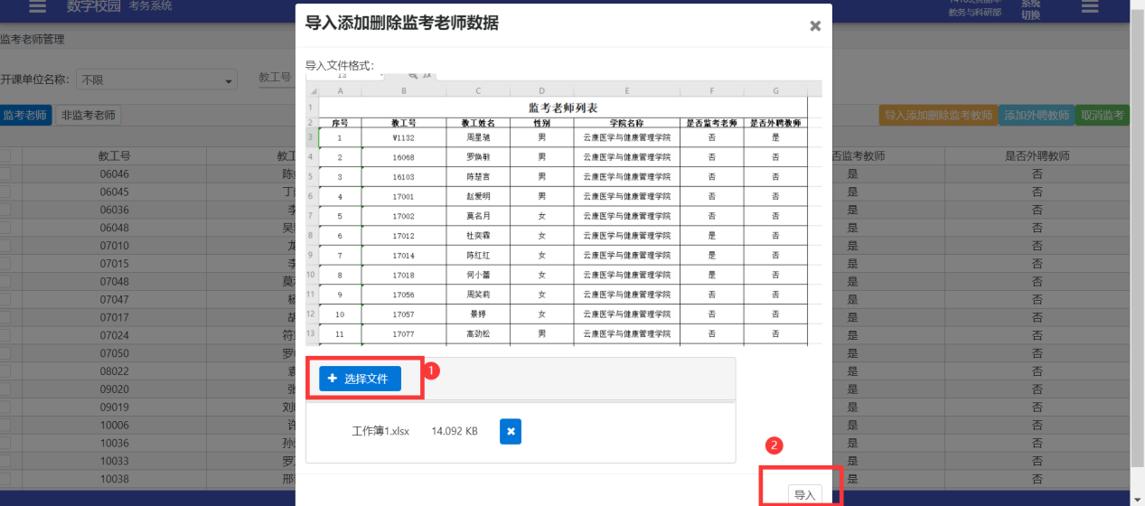

添加外聘教师：
点击【添加外聘教师】；填写信息；点击【提交】按钮。（注：教工号不能与系统上存在的教师教工号相同）
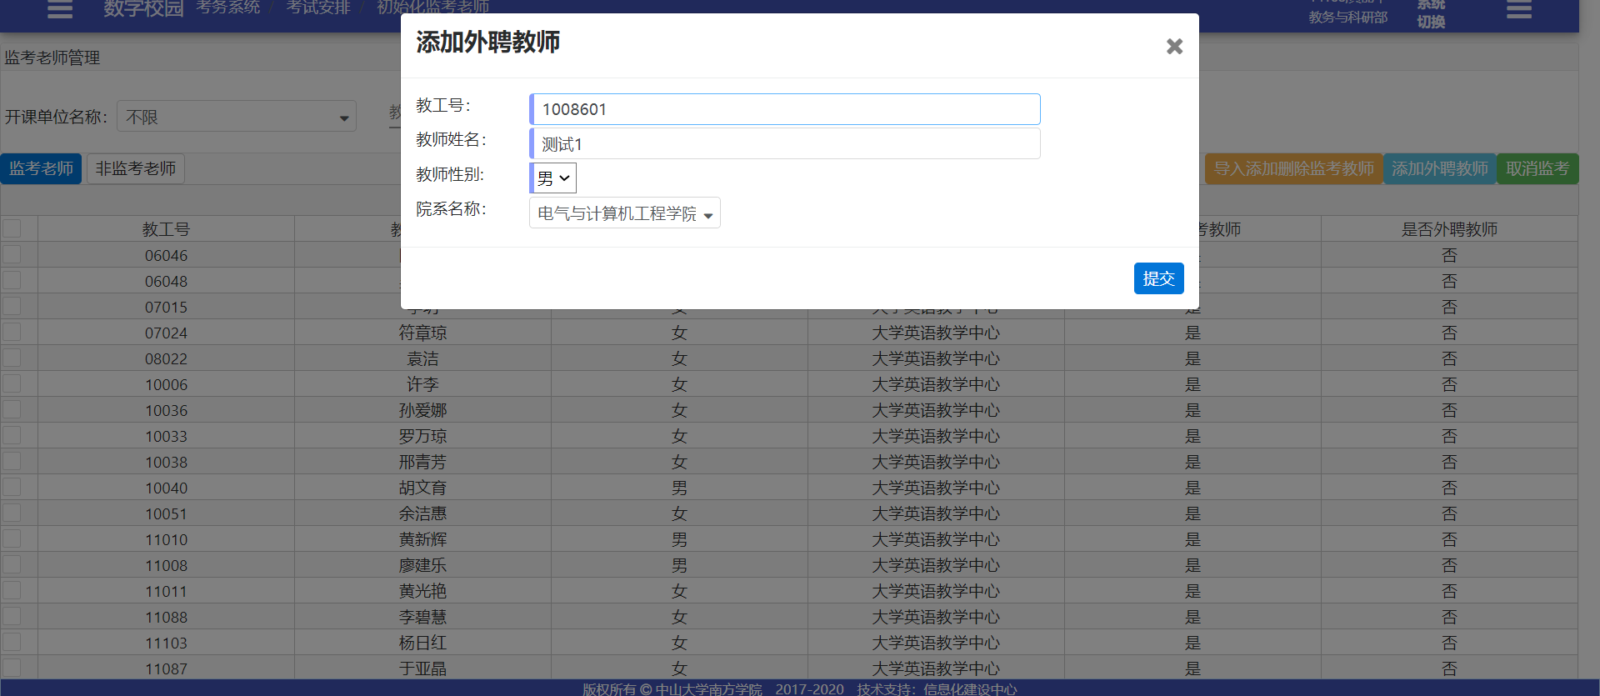

删除外聘教师：
“是否外聘教师”中选择“是”，点击【筛选】；勾选需要删除的外聘教师，点击【删除外聘教师】。
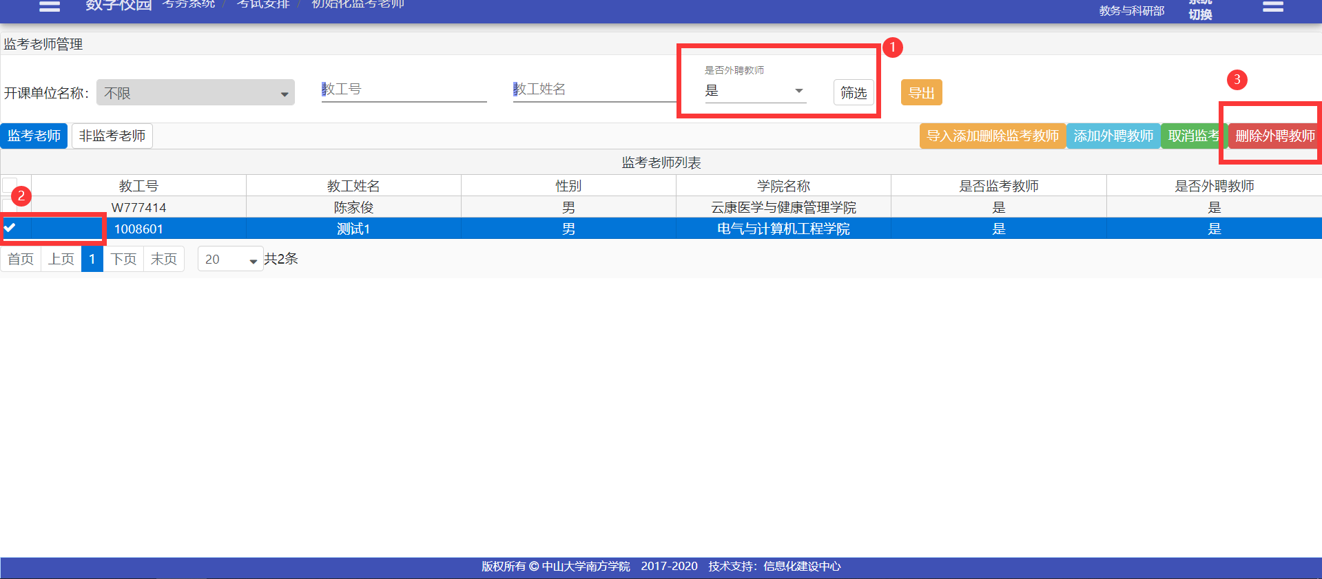

初始化考场（教务）
该功能为教务使用。在此设置/取消考试场地。
操作入口：考务系统-考试安排-初始化考场
操作步骤：
设为/取消考场有两种方式：系统上手动设置考试/非考试场地、excel表格导入添加删除考试场地。
手动设置考试/非考试场地：
需要把非考试场地变为考试场地的，点击【非考试场地】，选择需要设置的场地，点击【设为考试场地】按钮。
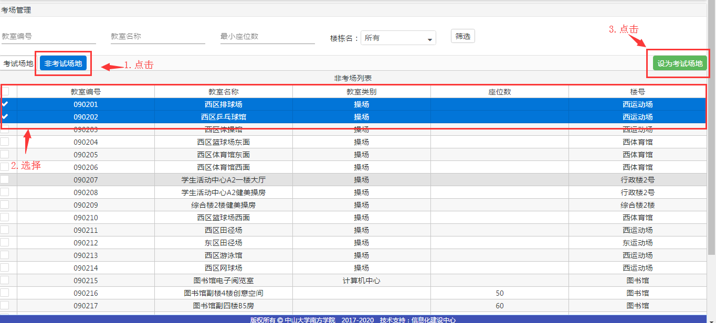
需要把考试场地变为非考试场地的，点击【考试场地】，选择需要设置的场地，点击【取消考试场地】按钮。

excel表格导入添加删除考试场地：
在系统上导出考场信息，按照实际需要修改导出表格的信息，然后点击【导入添加删除考试场地】按钮，点击【选择文件】，选择要上传的文件，点击【导入】。
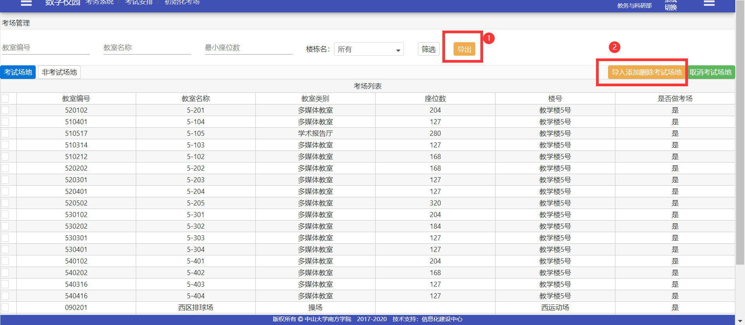
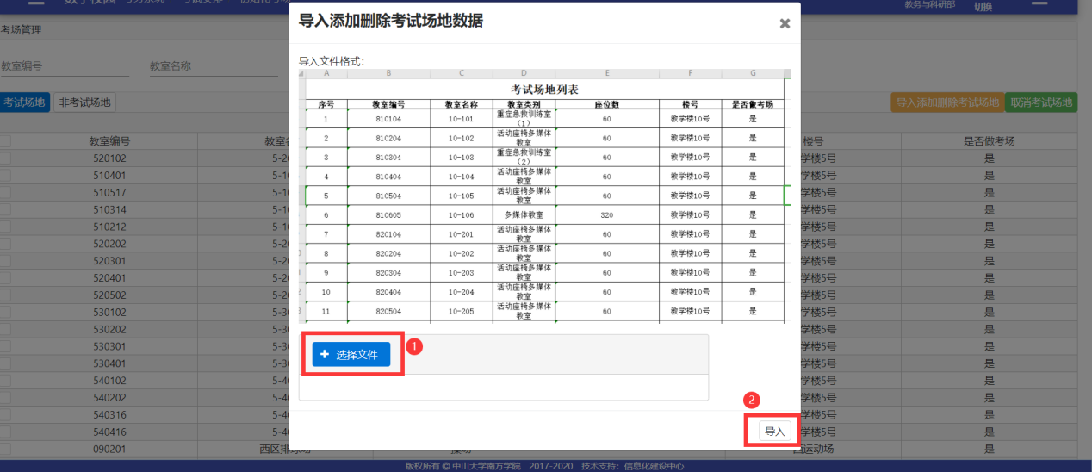

考试安排（教务/教学单位）
该功能为教务/教学单位使用。
【未安排】：教学单位需要在这里增加考试安排-安排考试时间、监考老师。
【已安排待提交】：未提交的安排，教学单位在这里可以删除考试安排、修改监考老师。
【审核并待安排考场】：教务需要在这里安排考场、审核。
【已安排待审核】：没有审核的考试安排，教务可以修改、审核。
【审核不通过】：审核不通过的考试安排，教学单位/教务可以修改考试安排、再次提交，也可以删除考试安排。
【审核通过】审核通过的考试安排，教学单位/教务可以修改考试安排，教务可以删除考试安排。
重要提示：在安排考试的过程中，教务和教学单位在执行提交、审核、修改考试安排操作前，要手动点击【检查学生考试冲突】按钮，查看是否有考试冲突学生！！！
操作入口：考务系统-考试安排-考试安排
操作步骤：
查看：直接点击相应的考试状态按钮，就可以查看课程的考试安排。
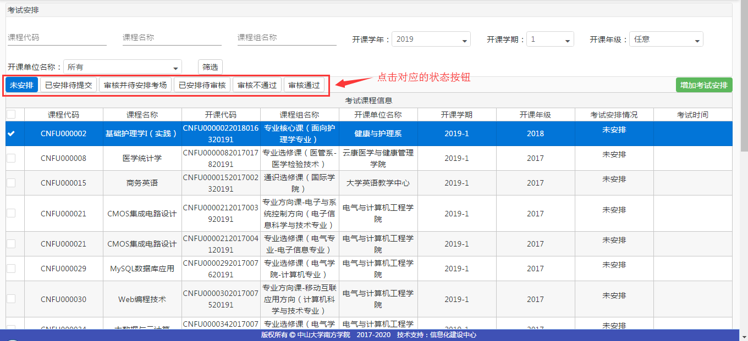
说明：
【未安排】：
没有安排考试的课程。在此，教学单位/教务可以进行【增加考试安排】-【选择考试时间】-【选择监考老师】操作。
- 增加考试安排：点击【未安排】，选择课程，点击【增加考试安排】；
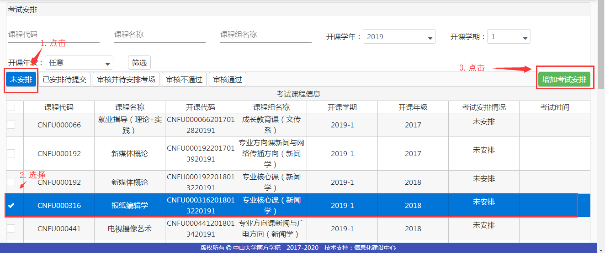
- 选择考试时间：点击【选择考试时间】按钮；点击【选择考试时间】。
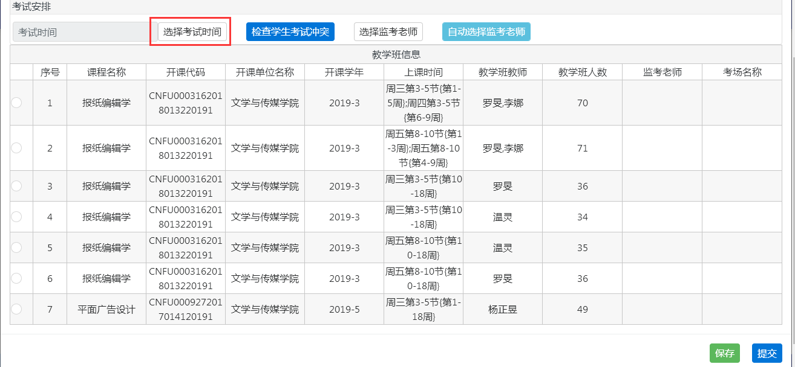
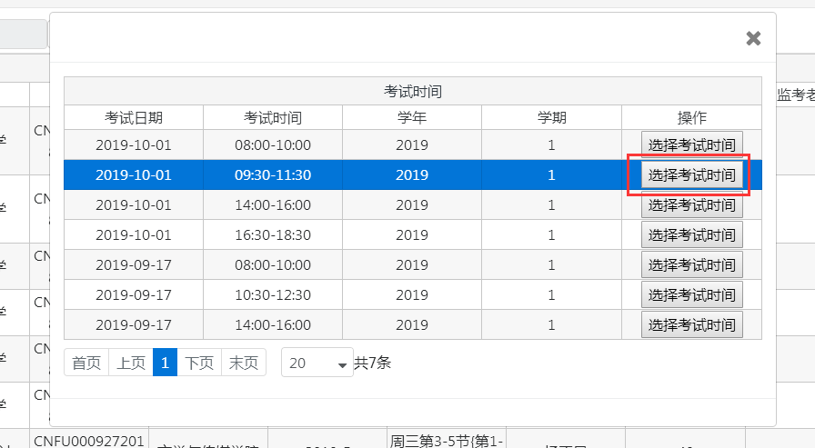
- 选择考试时间之后，要检查学生是否有考试冲突。点击【检查学生考试冲突】按钮。如果显示有冲突，点击【查看冲突学生信息】可以看到具体是哪些学生有冲突。
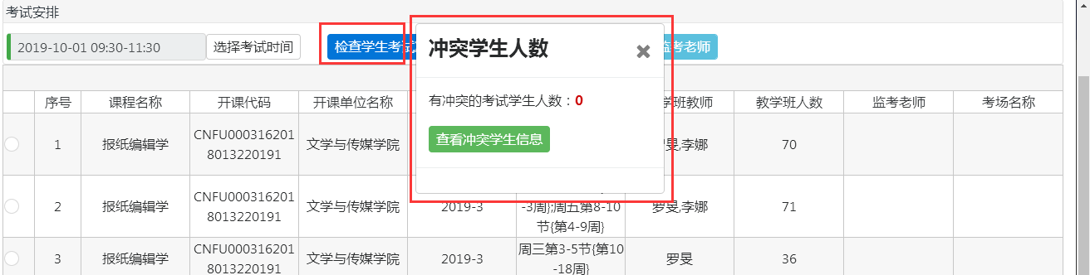
- 选择监考老师：选择教学班，点击【选择监考老师】或者【自动选择监考老师】；点击【选择监考老师】需要手动选择老师，再点击【选择监考老师】按钮。
（注：
A.考试人数＜40人分配两个监考老师，40--80分配三个，80-120分配四个，＞120拆分到多个教室考试
B.不管手动选监考老师还是自动选监考老师，系统会进行冲突检查，以避免同一监考教师在同一时间内同时监考两门或两门以上课程）
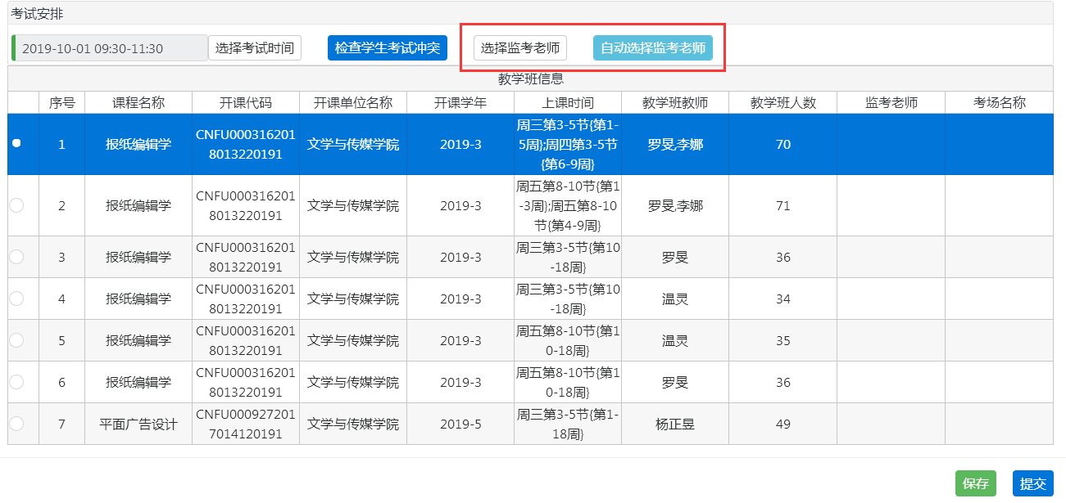

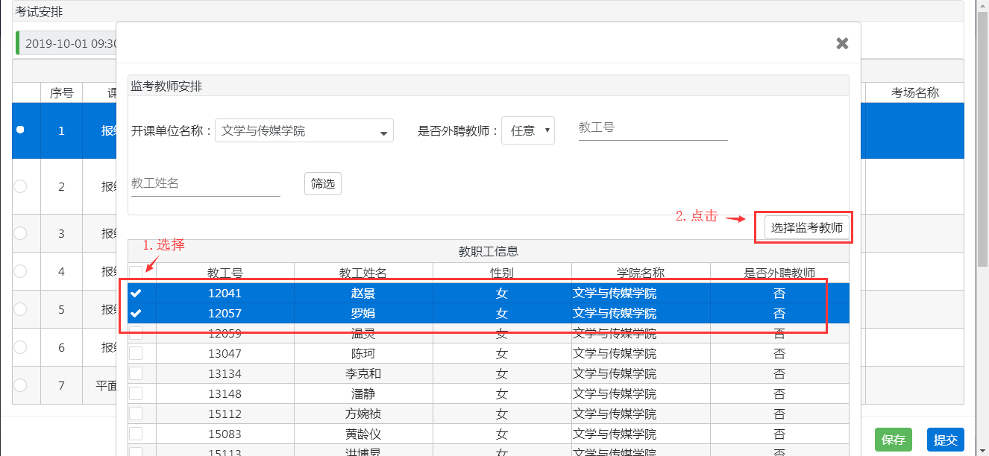
- 选好监考老师后，点击【保存】/【提交】按钮。（注：
- 若是考试安排还没有确定，还需要修改的，点击【保存】按钮，可以在【已安排待提交】列表中修改提交
- 若是已经确定信息无误了，点击【提交】）

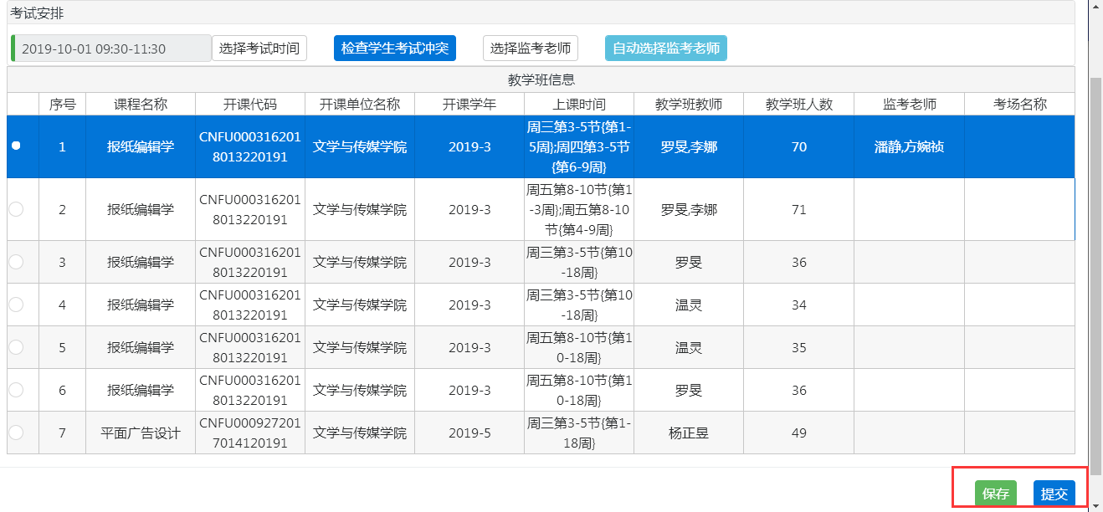

【已安排待提交】：
没有提交考试安排的课程。在增加考试安排后，点击【保存】的安排就会出现在这里。在此，教学单位/教务可以进行【修改考试安排】-修改监考老师、【删除】、【提交】考试安排操作。
- 修改考试安排：点击【已安排待提交】按钮，选择课程，点击【修改考试安排】
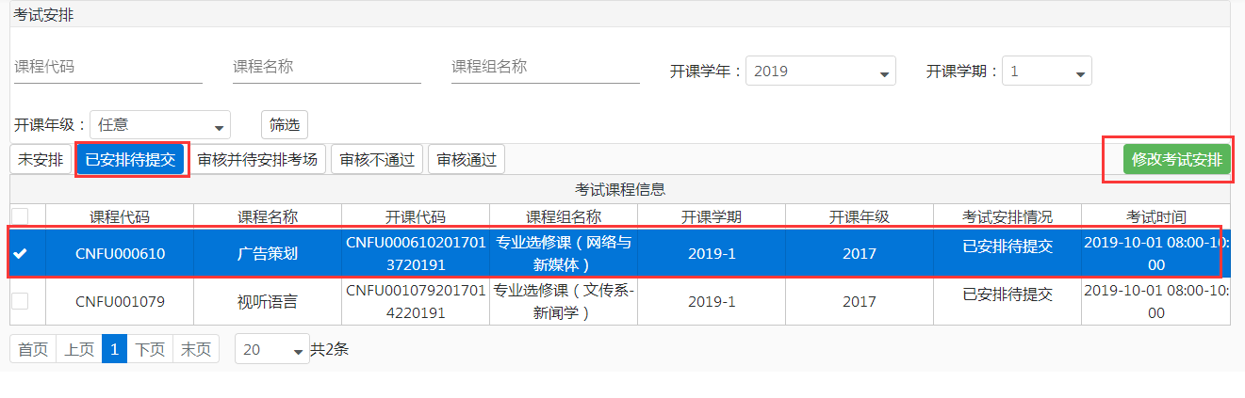
- 如果需要修改监考老师，则选择教学班，点击【选择监考老师】，选择老师，再点击【选择监考老师】按钮。
- 如果信息确认无误，无需再修改的，点击【提交】。
- 如果还需要修改仅保存信息的，点击【保存】。
- 如果需要修改考试时间或者删除考试安排的，点击【删除】按钮。
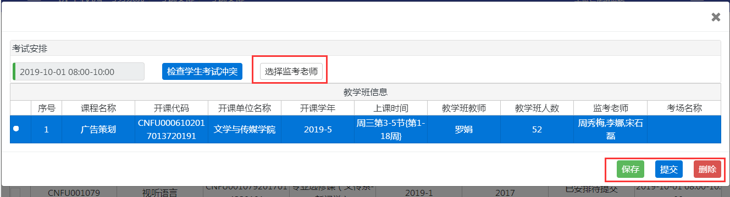
【审核并待安排考场】：
提交后的考试安排。在此，教学单位/教务可以进行【查看考试安排】操作；教务可以进行【选择考场】，【保存】，【审核通过】或【审核不通过】操作。
- 查看考试安排：点击【审核并待安排考场】按钮，选择课程，点击【查看考试安排】
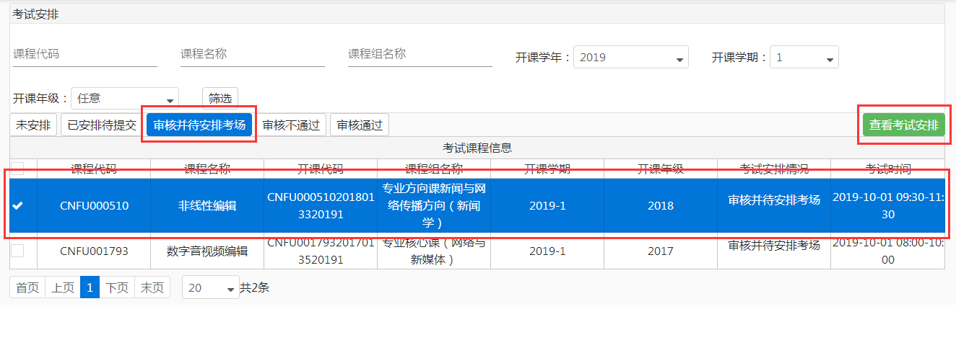
- 查看考试安排后，如果考试时间和监考老师无需修改的，则进行安排考场操作；若需要教学单位重新安排考试时间或者监考老师的，则直接点击【审核不通过】按钮。
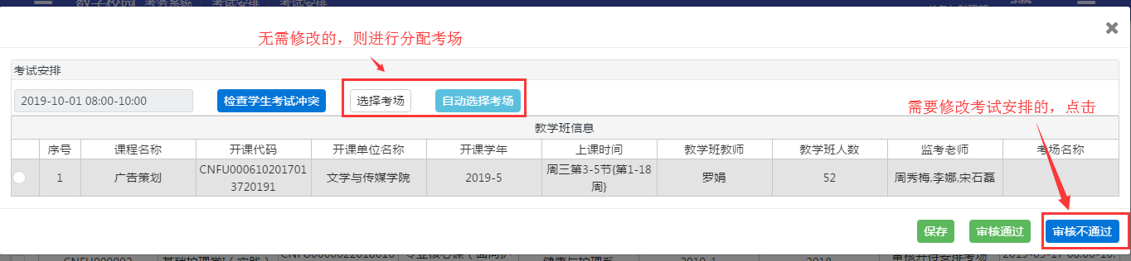
- 教务安排考场：选择教学班，点击【选择考场】或者【自动选择考场】；点击【选择考场】需要手动选择考场，再点击【选择考场】按钮。
（注：
- 以教学班为单位分配到教室考试，教室座位数是考试人数的2-3倍；
- 考试人数＜40人分配两个监考老师，40--80分配三个，80-120分配四个，＞120拆分到多个教室考试；
- 教学班人数过多，没有教室可以分配时，可拆分到多个教室考试，原则是相邻的教室；
- 可点击自动分配，后可以手动调整；）
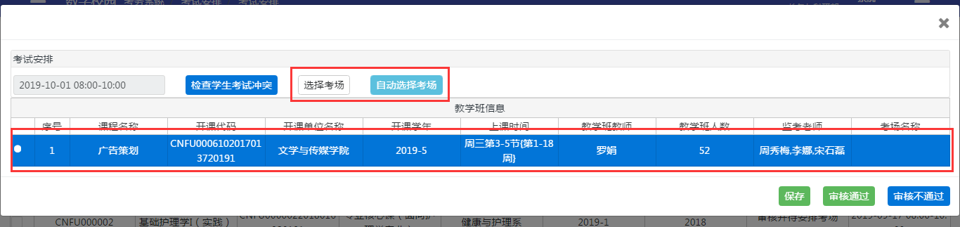
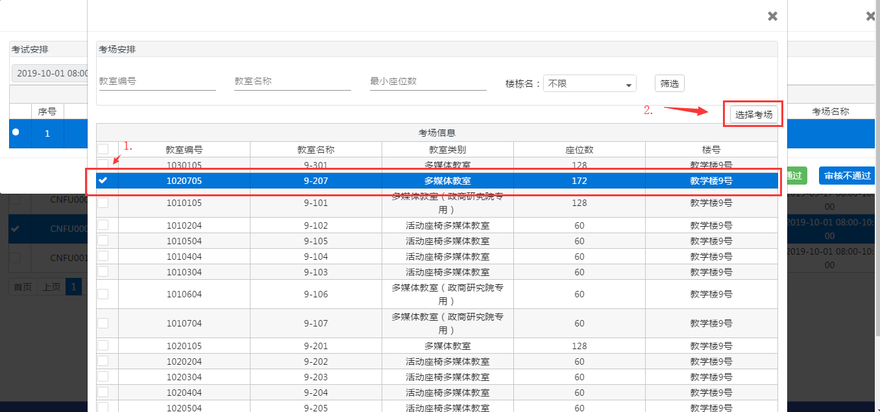
- 选好考场后，点击【保存】/【审核通过】按钮。
（注：
- 若是考试安排还没有确定，还需要修改的，点击【保存】按钮，可以在【已安排待审核】列表中修改提交
- 若是已经确定信息无误了，点击【审核】，可以在【审核通过】列表中查看）

【已安排待审核】
没有审核考试安排的课程。在此，教务可以进行【查看考试安排】-修改考场、审核考试安排操作。
- 查看考试安排：点击【已安排待审核】按钮，选择课程，点击【查看考试安排】
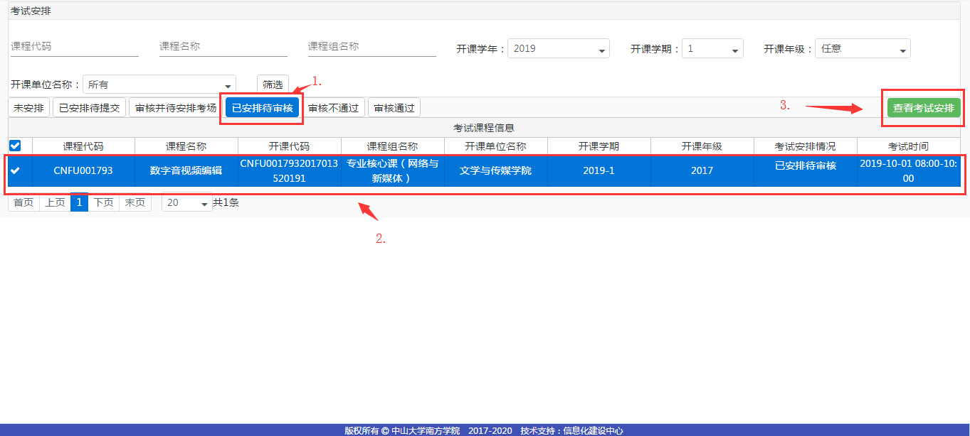
- 如果需要修改考场，则选择教学班，点击【选择考场】，选择考场，再点击【选择考场】按钮。
- 如果信息确认无误，无需再修改的，点击【审核通过】。
- 如果还需要修改仅保存信息的，点击【保存】。
- 如果需要修改考试时间或监考老师的，点击【审核不通过】。
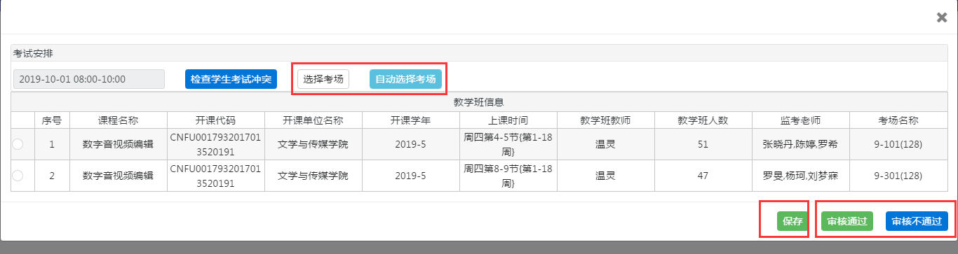
【审核不通过】：
在这里查看审核不通过的考试安排课程。教学单位/教务可以修改、提交和删除考试安排。
- 修改考试安排：选择课程，点击【修改考试安排】按钮
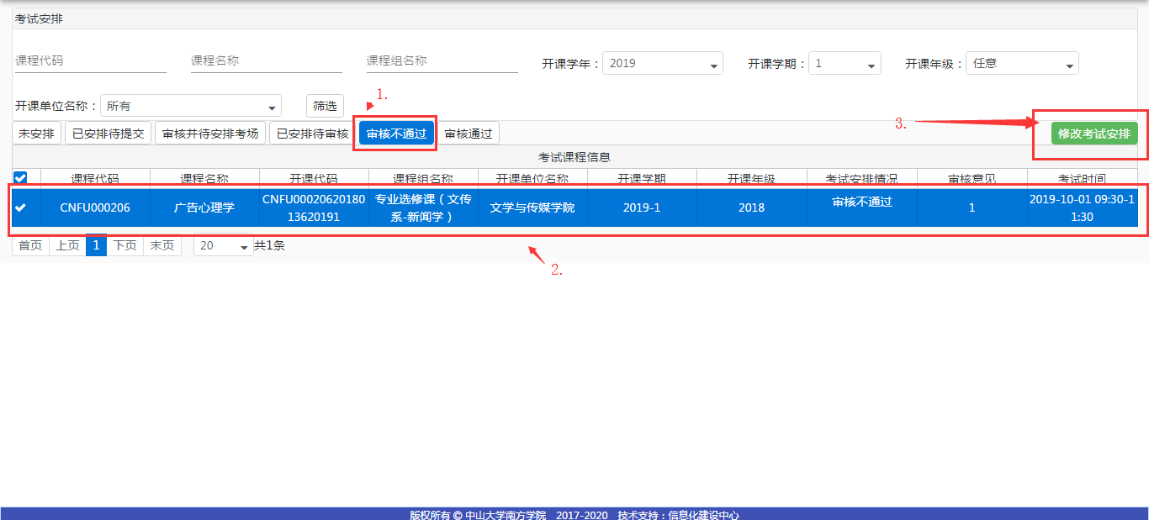
- 如果需要修改监考老师，则点击【选择监考老师】。
- 考试安排已经确认无误，无需再修改，点击【保存】。
- 如果需要删除考试安排，则点击【删除】。
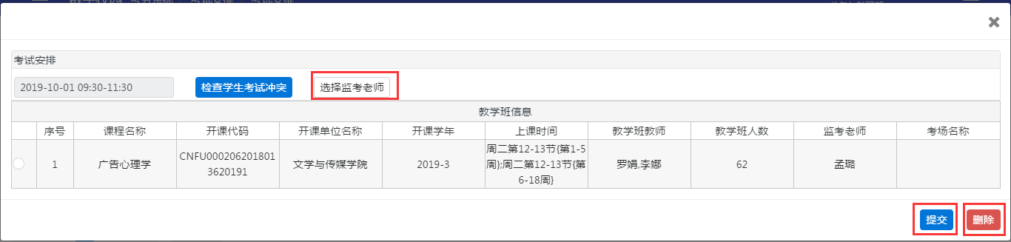
【审核通过】：
在这里查看审核通过的考试安排课程。教学单位/教务可以修改和删除考试安排。
- 查看考试安排：选择考试安排，点击【查看考试安排】
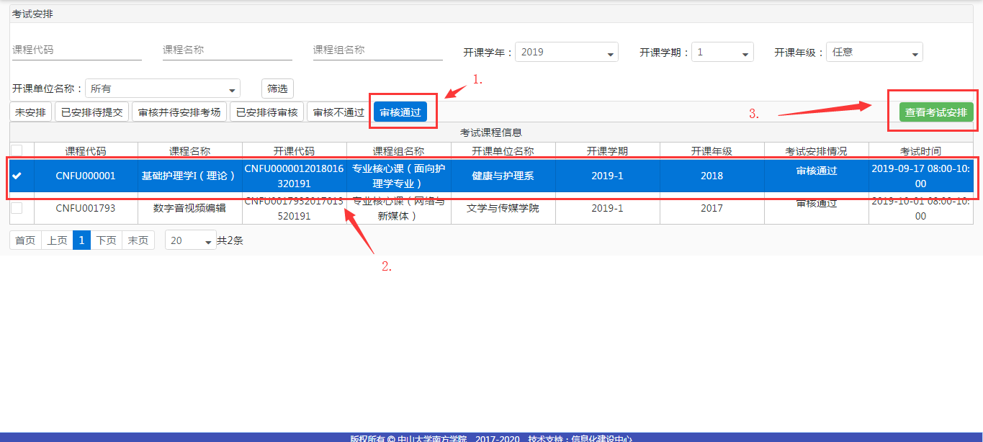
- 如果需要修改监考老师，教学单位/教务可以选择考试课程教学班，点击【选择监考老师】按钮，在弹出的监考老师列表中选择老师，点击【选择监考老师】按钮；然后点击【修改安排】。
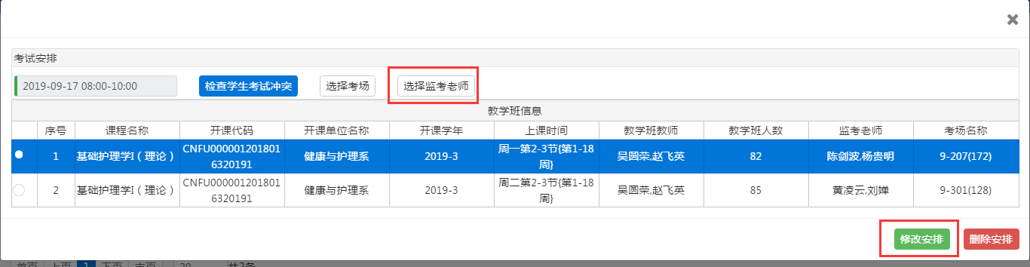
- 如果需要修改考场，教务可以选择考试课程教学班，点击【选择考场】按钮，在弹出的考场列表中选择考场，点击【选择考场】按钮；然后点击【修改安排】。
- 如果需要删除考试安排，教务可以选择考试课程教学班，点击【删除安排】按钮。

考试查询统计

考试情况统计（教学单位/教务）
该功能为教务/教学单位使用。在此可以按条件，筛选、导出教学班的考试安排；可以查看教学班考试学生信息，导出签到表。
筛选：输入或选择条件，点击【筛选】。
导出考试安排：直接点击【导出考试安排】按钮。
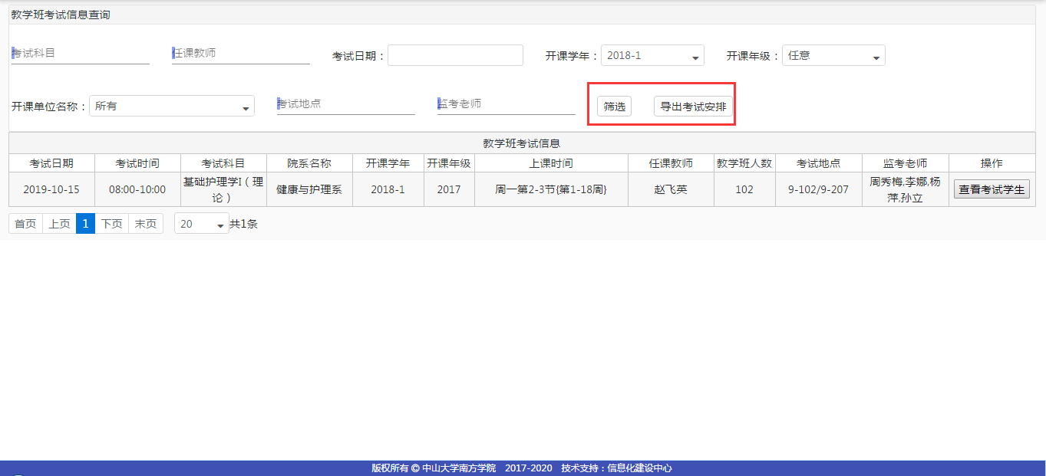
查看教学班考试学生：点击【查看考试学生】按钮。
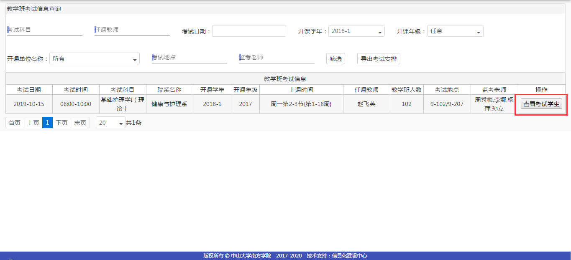
查看考场的学生：点击考场号；导出签到表：点击【导出签到表】按钮
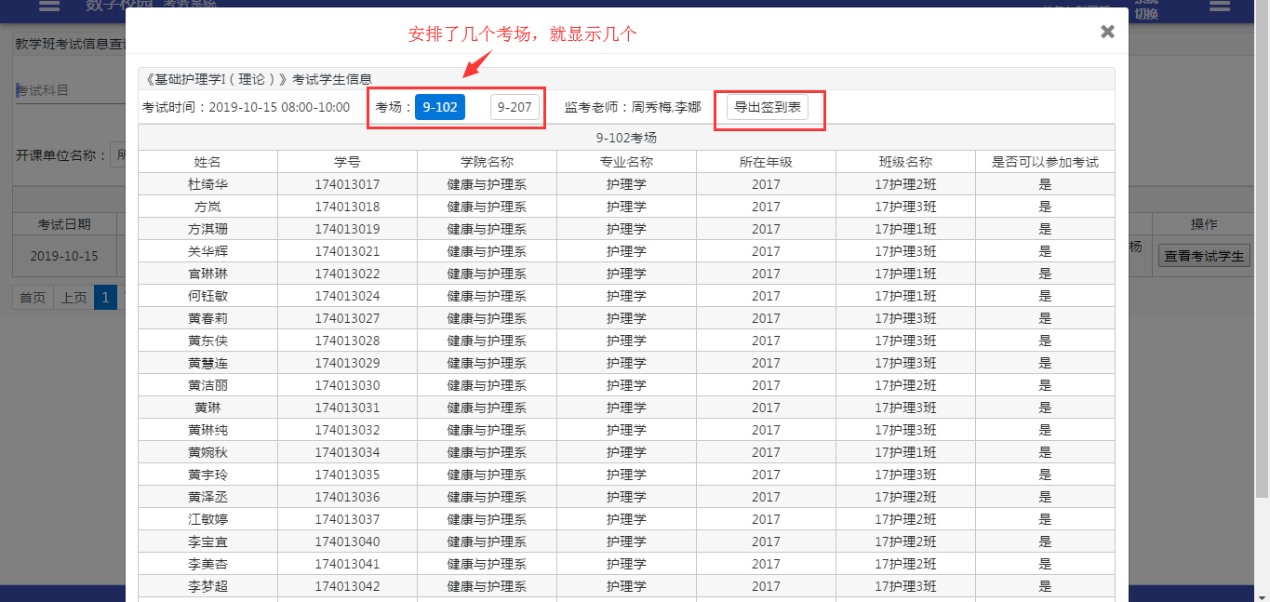

删除考试记录查询（教务）
该功能为教务使用。在此可以按条件，筛选、查看删除的考试信息。
筛选：输入或选择条件，点击【筛选】。
查看详情：点击【查看详情】按钮。
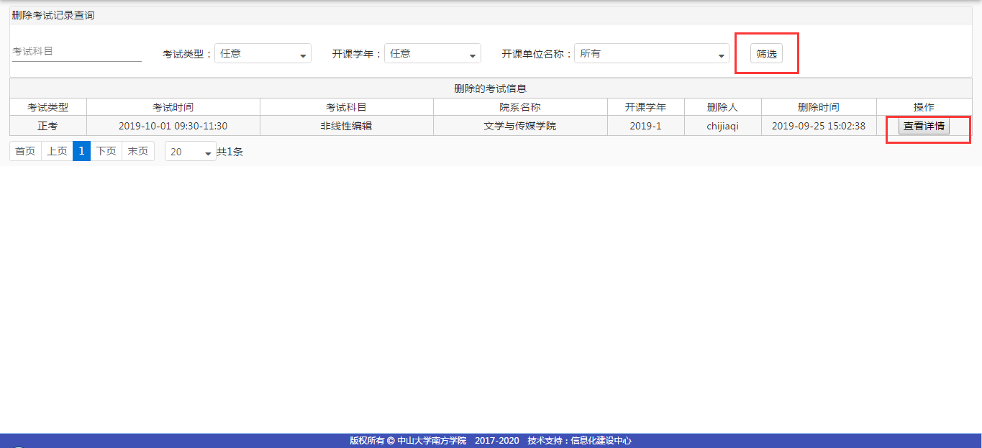

修改次数统计（教务）
该功能为教务使用。在此可以按时间筛选教学单位修改成绩统计。
筛选：输入或选择条件，点击【筛选】
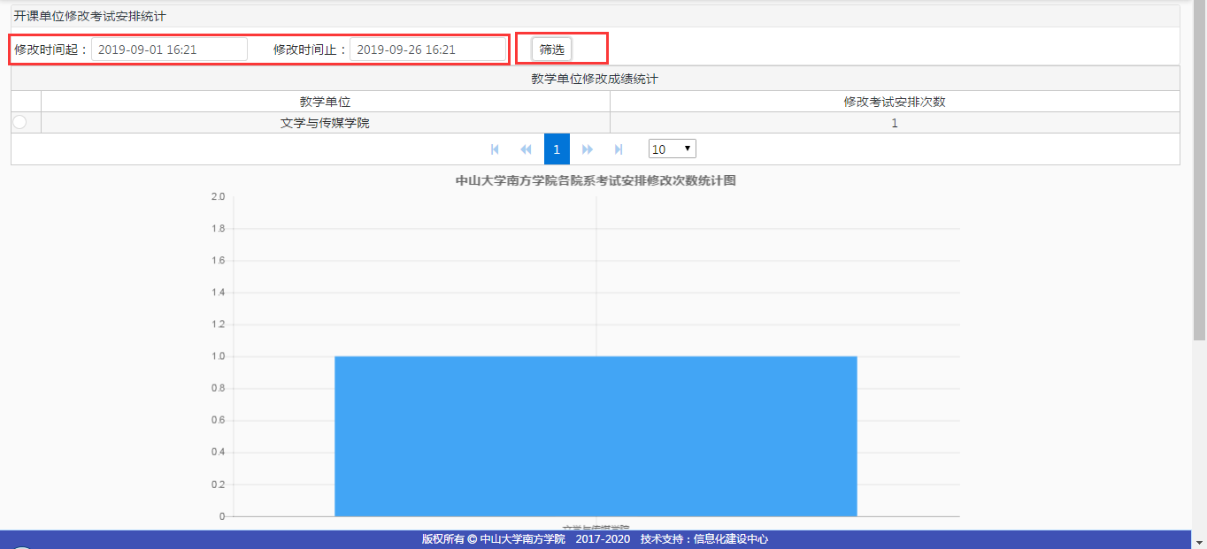

缓考使用手册

管理端
（教师/教学单位/教务）
2021-6-10
广州南方学院信息中心

目 录

管理端 错误！未定义书签。
目 录 21
概述 22
流程 22
1、 教务设置缓考申请开放时间 22
2、 教师/开课单位/教务审核缓考申请 23
3、 查看、导出申请缓考 23
4、 录入缓考成绩 25

概述
缓考：
学生因故不能按时参加考试的，须事先在缓考申请开放时间内在系统上进行缓考申请，经主管教学领导批准后可以缓考；未经批准而缺考的学生，作旷考处理，成绩以“旷考零分”记。经学生本人申请，院、系批准，缓考的课程可以重考/重修（即重修流程）。
缓考学生在下一学期开学后自动报名参加重考（针对2018级之前入学的学生，必修课课程、大学人文基础、管理学基础、计算机应用基础提交成绩后才会自动报名重考；针对2019级之后入学的学生，缓考课程提交成绩后会自动报名重考）。

说明：
- 缓考的学生要录入成绩时，后续上线缓考成绩录入后，在缓考成绩录入页面操作。

流程
1、学生申请——教师审核意见——开课单位审核意见——教务部审核意见

以下为各用户的操作说明。

教务设置缓考申请开放时间
教务要先设置好缓考开放时间，只有在开放时间内，学生才能进行申请缓考。
操作入口： 考务管理→缓考重考重修→设置重考重修时间
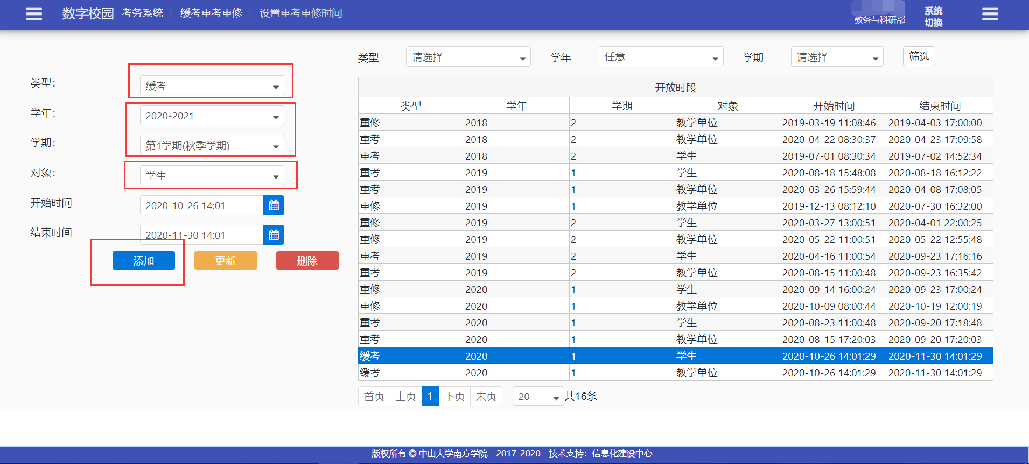

教师/开课单位/教务审核缓考申请
学生提交缓考申请流程后，会依次通过教师、开课单位、教务的审核。
操作入口：考务管理→缓考重考重修→缓考管理
（注：教师只能看到自己教学班的学生申请、开课单位只能看到本开课单位教学班的学生申请、教务可以看到所有学生的申请）
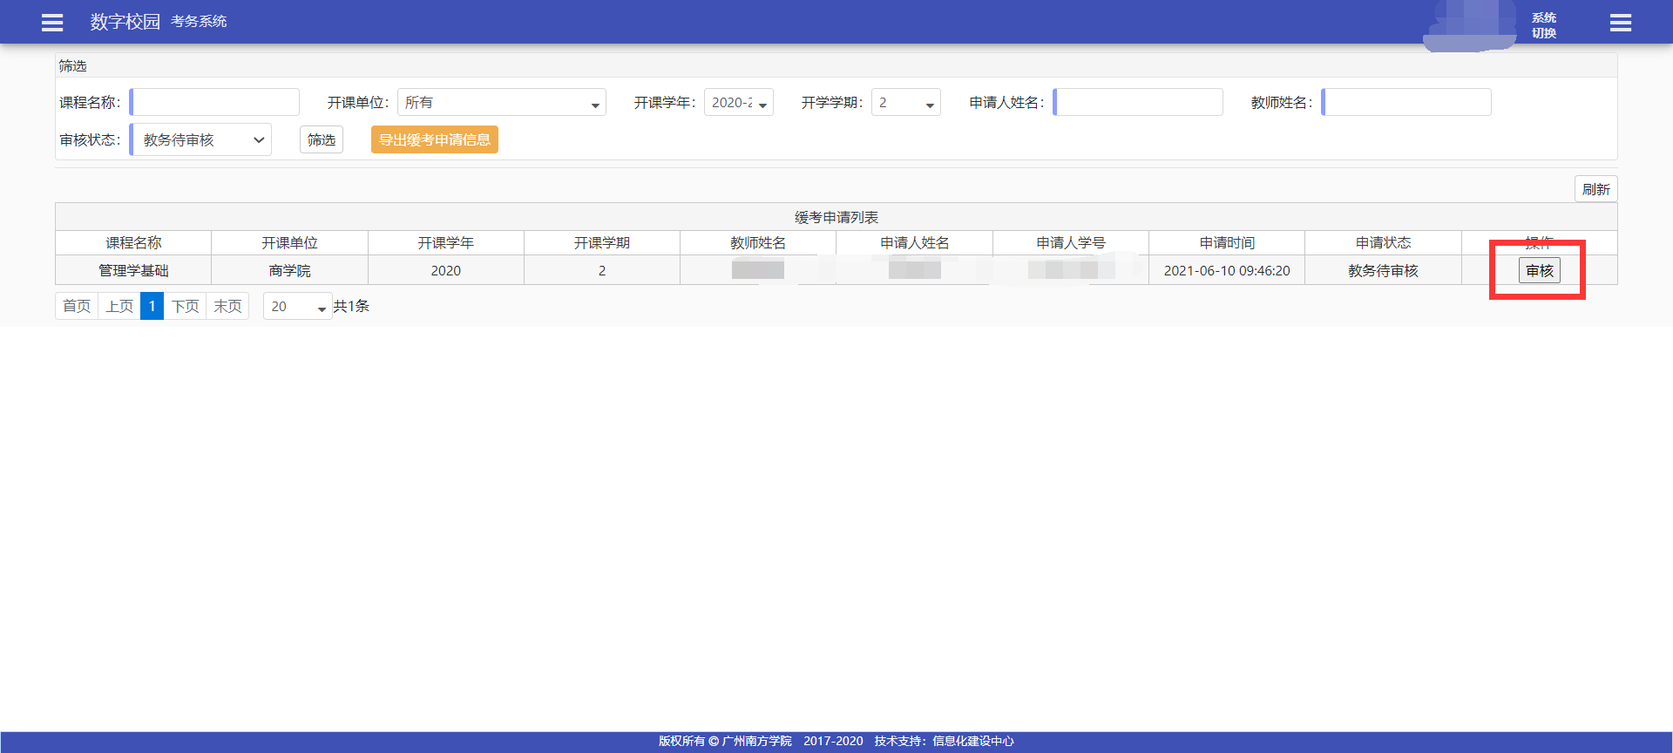
点击【审核】，填写审核说明
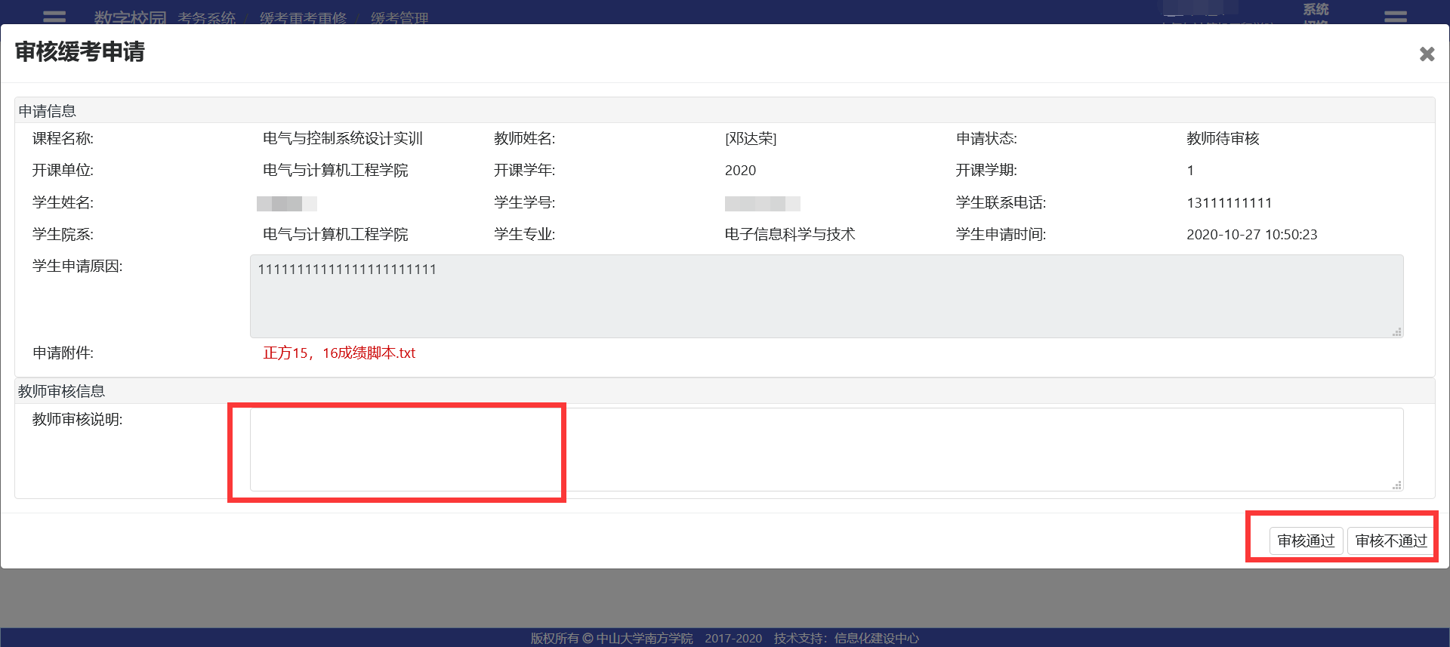
点击【审核通过】：审批流程进入下一级或者审核结束
点击【审核不通过】：驳回到学生处，学生可以重新提交申请。

查看、导出申请缓考
操作入口: 考务管理→缓考重考重修→缓考管理
点击【查看】，可以查询申请单详细信息
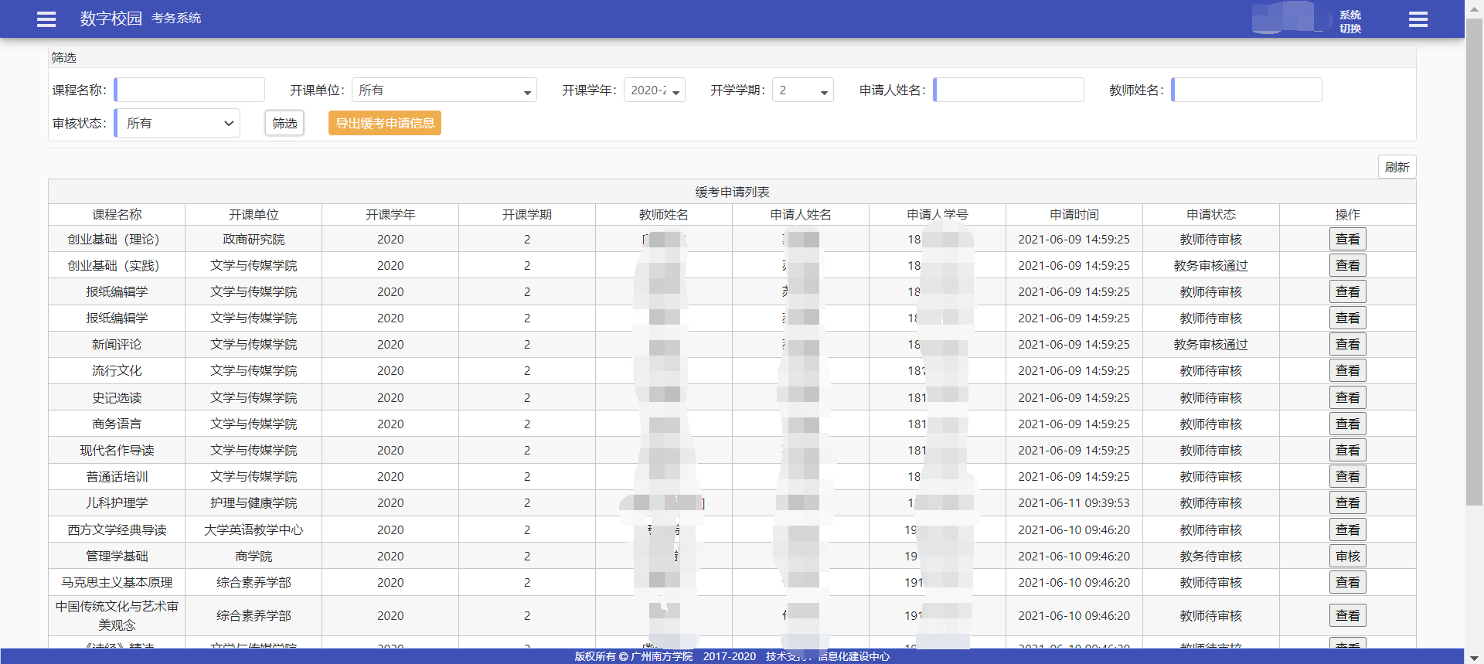
点击【导出缓考申请信息】，导出根据条件查询出来的学生申请信息。
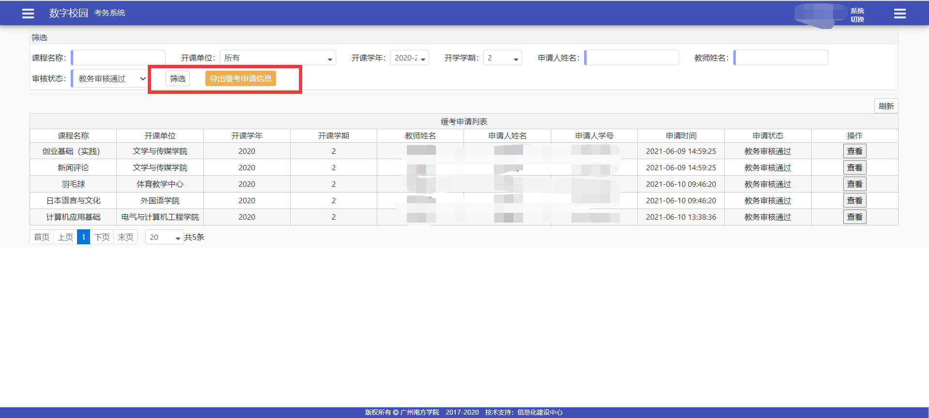
缓考申请教务审核通过后，课程教学班录入成绩时，缓考申请通过的学生缓考标记会显示“是”
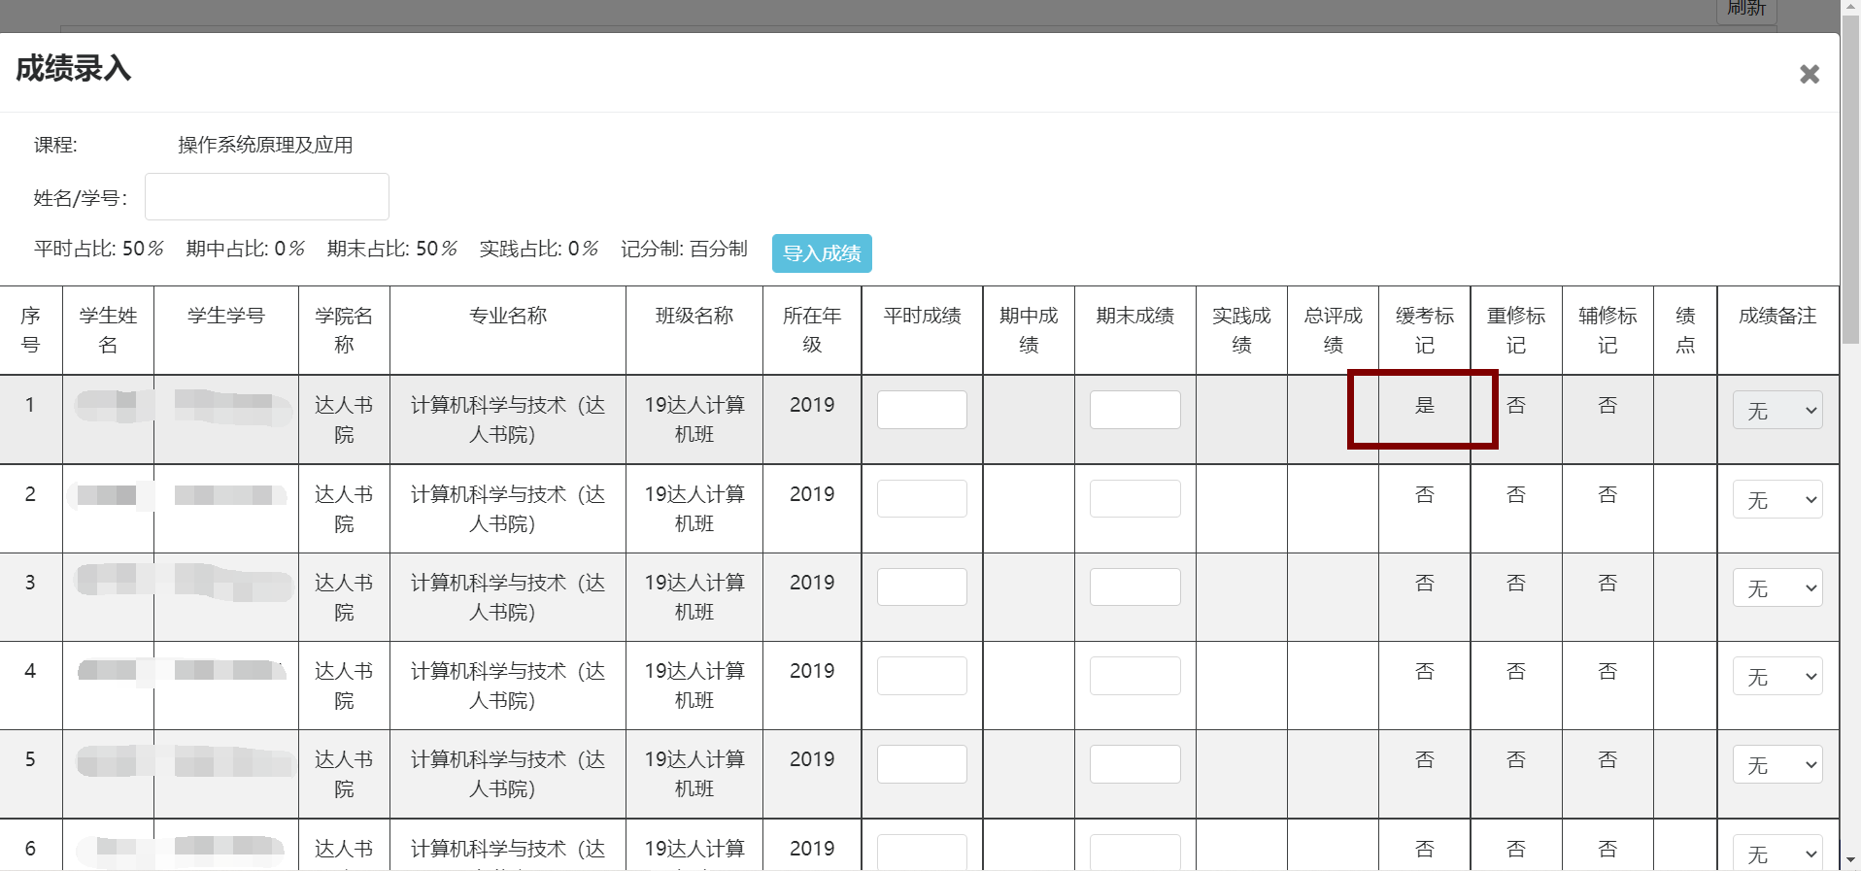

录入缓考成绩
缓考学生报名成功后，学生在重考考试结束后，教师可以重新录入教学班中缓考学生的成绩，录入缓考成绩是直接修改原来录入的正考成绩，只针对缓考报名成功的学生，其他已录入成绩的学生不受影响。

操作入口: 成绩管理系统→成绩管理→成绩录入
找到有缓考学生的教学班，点击【查看成绩】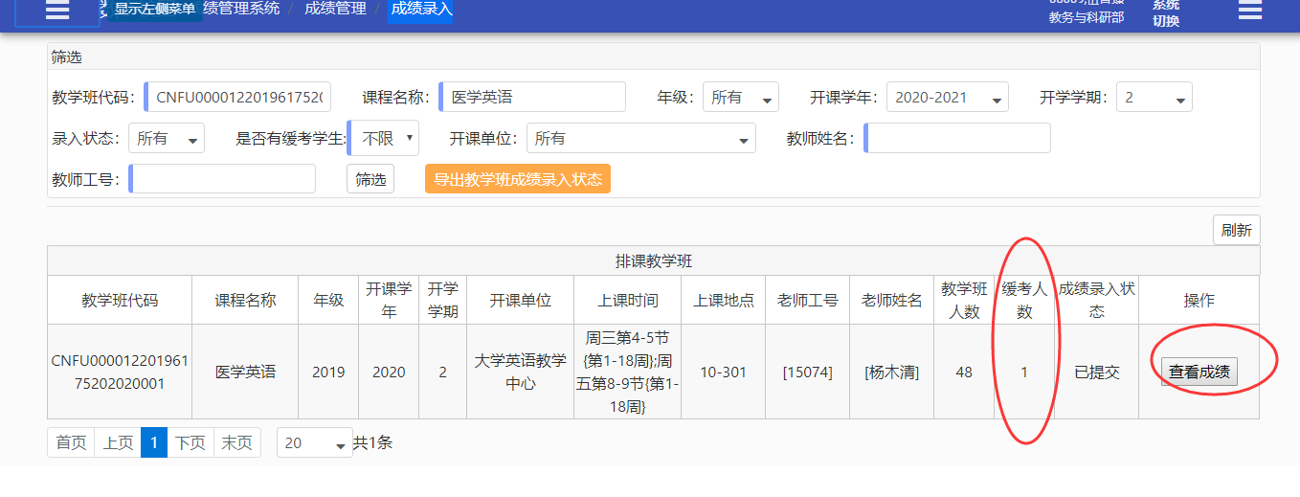
点击【缓考成绩录入】
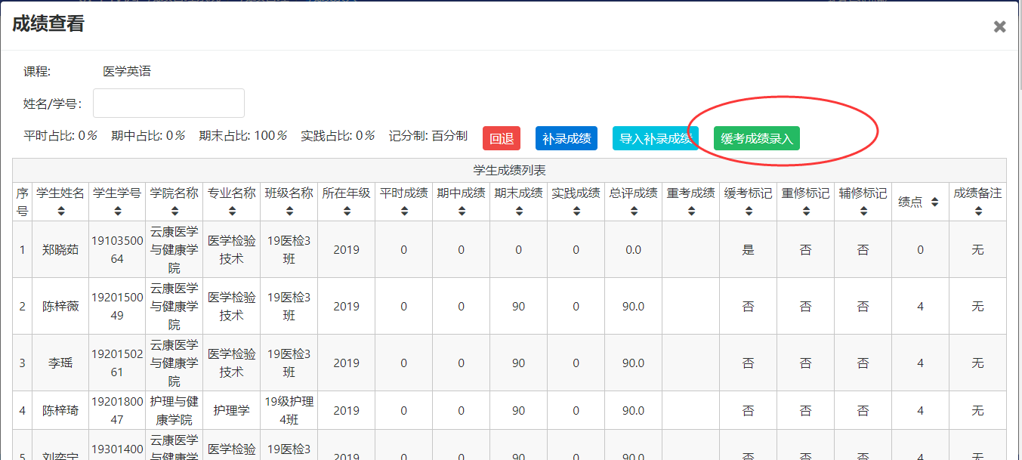
录入学生缓考成绩，点击【提交】
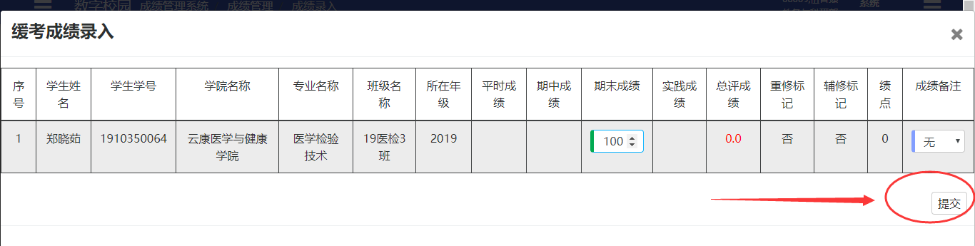
提交完成后学生总评成绩及绩点会更新；注意：学生端查看成绩存在延时，延时取决于全部成绩同步的时间
